UBND THÀNH PHỐ HỒ CHÍ MINH  TRƯỜNG CAO ĐẲNG LÝ TỰ TRỌNG  THÀNH PHỐ HỒ CHÍ MINH | CỘNG HÒA XÃ HỘI CHỦ NGHĨA VIỆT NAM  Độc lập - Tự do - Hạnh phúc
Số: /TM-LTT-QLKH Thành phố Hồ Chí Minh, ngày tháng 7 năm 2018

THƯ MỜI
Tham dự triển lãm Hội nghị quốc tế ICSS2018
(The 2018 International Conference on Smart Schools)
“Nhà trường thông minh trong bối cảnh Cách mạng công nghiệp 4.0”

Hội nghị quốc tế ICSS2018 với chủ đề: “Nhà trường thông minh trong bối cảnh Cách mạng công nghiệp 4.0” sẽ được tổ chức vào ngày 07 tháng 12 năm 2018 tại Trường Cao đẳng Lý Tự Trọng Thành phố Hồ Chí Minh. Hội nghị này với hơn 250 khách mời sẽ mang đến cho những nhà khoa học trong và ngoài nước, chuyên gia và doanh nhân cơ hội không chỉ giới thiệu những kết quả, thành tựu quản lý, nghiên cứu, dạy và học mới nhất mà còn giao lưu và chia sẻ, học tập kinh nghiệm liên quan đến Nhà trường thông minh.
Hội nghị có sự tham dự của lãnh đạo Tổng cục Giáo dục Nghề nghiệp, Sở Giáo dục và Đào tạo, Sở Lao Động - Thương Binh và Xã Hội, Sở Khoa học và Công nghệ Thành phố Hồ Chí Minh và đại diện của các trường, các tập đoàn, doanh nghiệp trong nước và nước ngoài. Hội nghị đã và đang nhận được sự cộng tác của nhiều nhà khoa học, chuyên gia và doanh nhân viết bài và đăng ký diễn thuyết về các chủ đề liên quan đến Nhà trường thông minh từ Trường Đại học Bang Arizona (Hoa kỳ), Tổ chức hợp tác quốc tế Đức (GIZ), Tập đoàn Schneider Electric (Pháp), Tập đoàn KONE (Phần Lan), Đại học Chosun (Hàn Quốc), Đại học Cardiff Metropolitan (Anh Quốc), Học viện Giáo dục Kỹ thuật Singapore, Đại học Kỹ thuật và Công nghệ (Đài Loan) cũng như các trường cao đẳng, đại học ở Việt Nam.
Hội nghị ICSS2018 là dịp Trường Cao đẳng Lý Tự Trọng Thành phố Hồ Chí Minh tiếp nhận mọi sự đóng góp nhằm mở rộng thêm mối liên kết với quý doanh nghiệp, tôn vinh thương hiệu của quý doanh nghiệp trên trang web Hội nghị quốc tế http://en.lttc.edu.vn/icss2018/ và trưng bày logo của nhà tài trợ tại khu vực tổ chức.
Hội nghị sẽ tạo các điều kiện hỗ trợ để nhà tài trợ trưng bày các thiết bị đào tạo thông minh của quý công ty với rất nhiều trong số hơn 11000 sinh viên của trường tham quan và 250 khách mời là cán bộ lãnh đạo, quản lý giáo dục, chuyên gia đến từ các cơ sở giáo dục, công ty trong nước và của các quốc gia Đức, Úc, Hà Lan, Phần Lan, Hàn Quốc và Anh Quốc... Việc trưng bày các thiết bị đào tạo của quý doanh nghiệp sẽ là tiền đề cho dự án Nhà trường thông minh, phù hợp với chiến lược phát triển tầm nhìn đến 2020 của Trường Cao đẳng Lý Tự Trọng Thành phố Hồ Chí Minh nói riêng và tầm nhìn xây dựng trường thông minh của nhiều trường cao đẳng và đại học khác trong cả nước và khu vực.
Với mong muốn Hội nghị quốc tế ICSS 2018 gặt hái được nhiều thành công tốt đẹp, chúng tôi trân trọng kính mời quý doanh nghiệp tham gia tài trợ cho Hội nghị nói trên được tổ chức vào ngày 07 tháng 12 năm 2018 tại Trường Cao đẳng Lý Tự Trọng. Rất mong được sự phản hồi của quý doanh nghiệp trước ngày 30/8/2018, qua email iro@lttc.edu.vn, Bà Nguyễn Ngọc Trang, Số di động 0908 456 241.
Thay mặt Ban Tổ chức Hội nghị quốc tế ICSS2018, xin trân trọng kính mời./.
Nơi nhận: HIỆU TRƯỞNG
- Như trên;
- Lưu: VT, P. QLKH - HTQT.
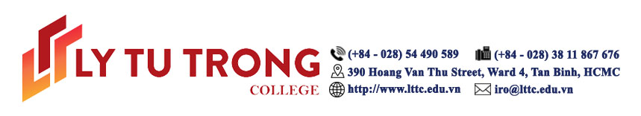
PHIẾU ĐĂNG KÝ TÀI TRỢ HỘI NGHỊ QUỐC TẾ ICSS2018
“Nhà trường thông minh trong bối cảnh Cách mạng công nghiệp 4.0”

1. Tên cơ quan: .....................................................................................
2. Địa chỉ: .............................................................................................
3. Họ tên: ...............................................................................................
4. Chức vụ: ...........................................................................................
5. Điện thoại liên lạc .............................................................................

- Tài trợ cho hội nghị ICSS 2018
Bạch kim kép * Mức tài trợ từ 10.000 USD.
Bạch kim * Mức tài trợ trên 7.000 USD.
Vàng * Mức tài trợ trên 5.000 USD.
Bạc * Mức tài trợ trên 3.000 USD.
Đồng * Mức tài trợ trên 1.000 USD.
- Đơn vị tài trợ học bổng
Giá trị: ………...…. (bằng chữ……………………………………………………….)
Gửi trực tiếp bằng tiền mặt
Phòng Kế hoạch - Tài chính, Tại số 390 Hoàng Văn Thụ, Phường 4, Quận Tân Bình
Chuyển khoản
Tên tài khoản: Trường Cao đẳng Lý Tự Trọng Thành phố Hồ chí Minh
Số tài khoản : 160.320.104.3543
Ngân hàng : Nông nghiệp và Phát triển Nông thôn Việt Nam - Chi nhánh Lý Thường Kiệt, Tp. Hồ Chí Minh
- Đơn vị tài trợ thiết bị đào tạo. Thời hạn chuyển giao: …..........................................
Giá trị: ………...…. (bằng chữ……………………………………………………….)
Đơn vị có yêu cầu xuất hóa đơn theo thông tin:
1. Tên cơ quan: .....................................................................................
2. Địa chỉ: ....................................................
3. Mã số thuế:. ......................

Ngày tháng năm
Đơn vị tài trợ
(Ký tên và đóng dầu)

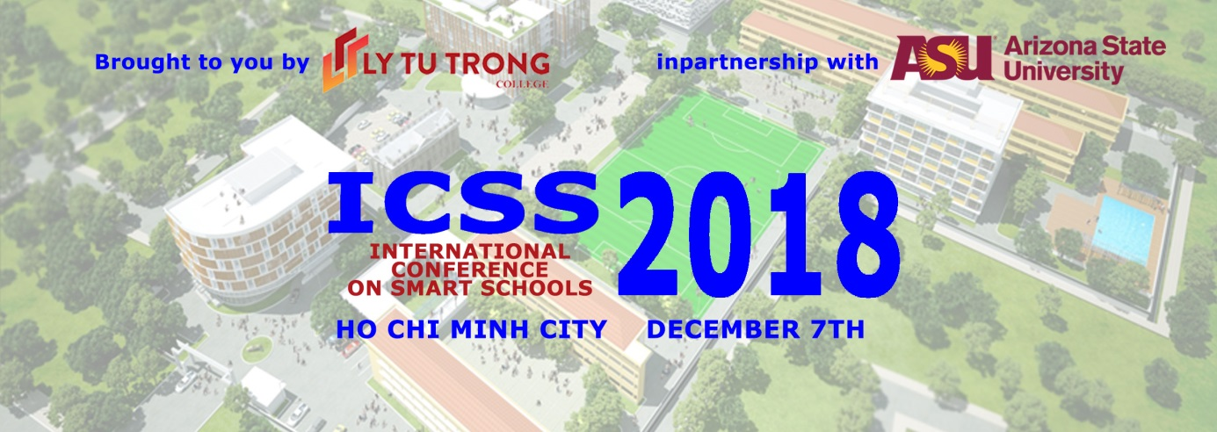

PHIẾU ĐĂNG KÝ TRIỂN LÃM HỘI NGHỊ QUỐC TẾ ICSS2018
“Nhà trường thông minh trong bối cảnh Cách mạng công nghiệp 4.0”

TÊN CƠ QUAN: ............................................................................................................
ĐỊA CHỈ CƠ QUAN: ....................................................................................................
HỌ TÊN NGƯỜI ĐĂNG KÝ:.......................................................................................
ĐIỆN THOẠI:……................................... EMAIL: .......................................................
ĐĂNG KÝ
THING KÝ ........................ THEO DANH M..:
CN Điện - Điện tử CN Động lực Khác
CN Cơ khí - Tự động CN Thông tin
STT | TÊN THIẾT BỊ | ĐƠN VỊ TÍNH | SỐ LƯỢNG | KÍCH THƯỚC | TRỌNG LƯỢNG | ĐẶC TÍNH  KỸ THUẬT CẦN LƯU Ý

ĐƠN VỊ CÓ YÊU CẦU KHÁC
.........................................................................................................................................
.........................................................................................................................................
.........................................................................................................................................
.........................................................................................................................................

Ngày tháng năm
Đại diện đơn vị đăng ký triển lãm
(Ký tên và đóng dấu)

